测试脚本运行配置说明
班级：软硕2502班
产品主题：校园鲜达（Campus Fresh）生鲜商城
小组长：胡喆
文档类型：功能测试（接口自动化）脚本运行配置说明

1 测试工具概述
本项目的功能测试脚本基于 Python 标准库 unittest，由 Django 测试框架驱动，不需要额外安装测试框架。静态扫描工具单独安装。工具清单如下：
工具名称 | 版本 | 下载地址
Python | 3.10.10 | https://www.python.org/downloads/
Django（内置 unittest 与测试客户端） | 3.2.25 | https://www.djangoproject.com/download/
pycodestyle（静态扫描，可选） | 2.14.0 | https://pypi.org/project/pycodestyle/
SQLite | 3（Python 内置） | 随 Python 安装

2 测试脚本说明

2.1 运行条件与配置
运行条件：Windows 11（64 位）+ Python 3.10.10 + Django 3.2.25。被测代码与测试脚本位于同一仓库，无需额外配置；数据库使用 SQLite，执行测试时由框架自动创建并销毁独立的测试数据库，不会影响开发库中的演示数据。
安装与运行步骤：
1）git clone 仓库后进入项目根目录 campus-fresh-quality-lab；
2）安装依赖：pip install -r requirements.txt（国内可加 -i https://pypi.tuna.tsinghua.edu.cn/simple）；
3）（可选）装载演示数据：python manage.py load_demo_data；
4）一键运行全部用例：python manage.py test；
5）只运行成员 C 的用例：python manage.py test apps.df_cart.tests_member_c apps.df_order.tests_member_c -v 2；
6）（可选）静态扫描：pip install pycodestyle 后执行 pycodestyle apps/。

2.2 测试脚本清单
脚本路径 | 用例数 | 测试目的
apps/df_user/tests.py | 9 | 验证用户登录、注册、会话保持、用户中心展示与收货地址增删改
apps/df_goods/tests.py | 20 | 验证商品列表、详情、分类筛选、关键词搜索与浏览历史记录
apps/df_cart/tests.py | 8 | 验证购物车条目的增加、修改、删除与页面渲染
apps/df_cart/tests_member_c.py | 18 | 验证购物车越权隔离、数量边界校验、商品有效性校验与失败提示可读性
apps/df_order/tests.py | 6 | 验证订单创建的基础成功与失败路径
apps/df_order/tests_member_c.py | 17 | 验证订单越权隔离、金额服务器重算、地址快照、库存回滚、不超卖与订单号唯一

2.3 账号与数据说明
自动化用例不依赖外部账号：每个用例在自身的测试数据库中通过 ORM 创建所需的用户、商品与购物车数据，用例结束后数据随测试库销毁，可重复执行且互不干扰。若需要在界面上查看演示效果，可使用演示账号 test01、test02（密码均为 123456），该账号由 python manage.py load_demo_data 生成，仅含脱敏演示数据。

3 测试脚本运行效果
在项目根目录执行 python manage.py test，输出结果节选如下（完整输出见 docs/testing/automation_run_output.txt）：
$ python manage.py test
Creating test database for alias 'default'...
...（用例执行过程，共 78 个）
----------------------------------------------------------------------
Ran 78 tests in 0.883s

OK
Destroying test database for alias 'default'...
统计结果：用例总数 78，通过 78，失败 0，错误 0，跳过 0，通过率 100%，执行耗时约 1 秒。其中成员 C 新增的 35 个用例（购物车 18 个、订单 17 个）全部通过，对应 16 条已修复缺陷的回归验证。
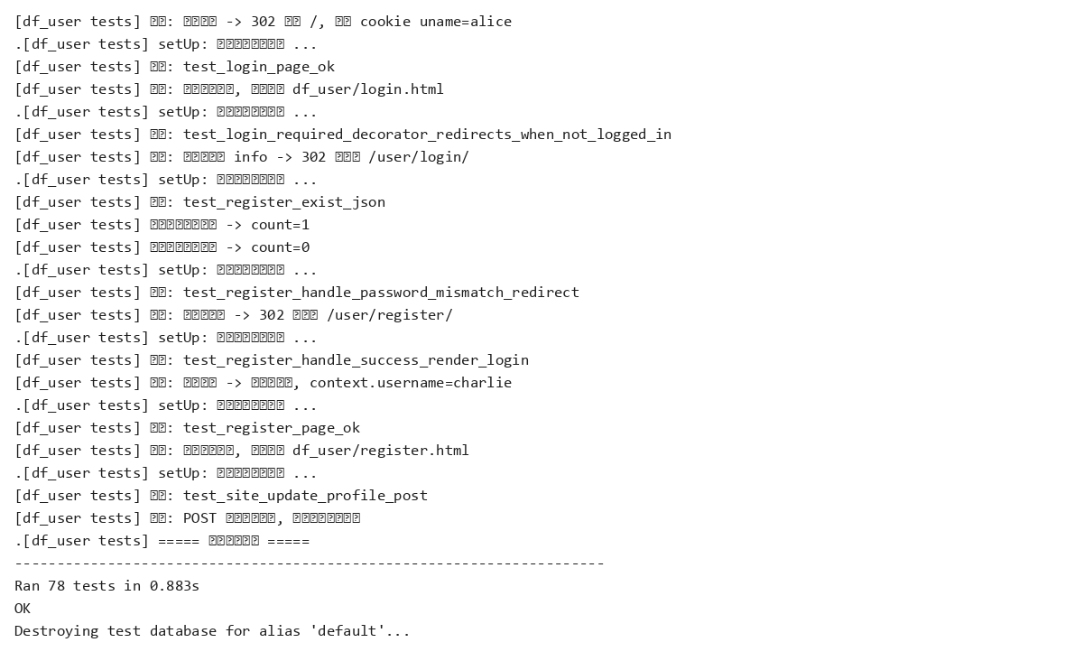
图1 功能测试脚本运行输出（内容取自 docs/testing/automation_run_output.txt）

